Land: Brasilien

Geografi/klimat

Sjöar: Patos, Mirim och Mangueria.
Yta: 8547404 km2 .
Nederbörd: 319mm.feb ,0mm.Jun.
Bergstopp: Pico de Neblina 3014 möh.
Medeltemperatur: 22°C Jan, 18°C Jun.

Befolkning

Utbildning Obl.: 7-14år obligatoriskt.
Mängd: 170milj (20st/kv2)
Tro: Katoliker 70-80% Protestanter 10-20% Övriga 10%
Språk: Portugisiska och även 220 indianiska språk.
Medellivslängd: Kvinnor 71år. Män 63år.
Arbetslöshet: 7% men i verkligheten mer.

Politik

Federala republiken Brasilien.
President: Fernando Henrique Cardoso.
Medl. Organisation: FN och IMF

Försvar

Totalt 287600st anställda.
Totala utgifter: 123,5 milj. Svenska kronor.

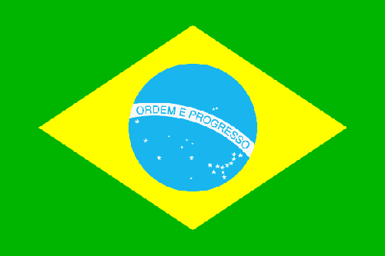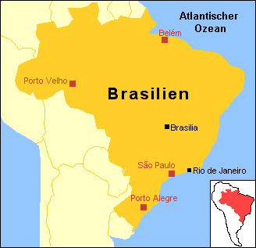

BNP (3401 us $/pers)

Dom olika delarnas procentuella del i BNP:
- Jordbruk 8%
- Industri 34%
- Tjänster 58%

Export (48 Milj $)
- Maskiner och fordon.
- Livsmedel.
- Metaller.
- Kemiska produkter.

Import (49,2 Milj $)
- Olja.
- Verkstads produkter.
- Kemikalier.
- Fordon.
- Livsmedel

Viktiga importländer:
- USA
- Argentina
- Tyskland
- Japan

Viktiga Exportländer:
- USA
- Argentina
- Nederländerna
- Tyskland

